МУНИЦИПАЛЬНЫЙ ОКРУГ ТАЗОВСКИЙ РАЙОН
ЯМАЛО-НЕНЕЦКОГО АВТОНОМНОГО ОКРУГА
Муниципальное бюджетное дошкольное образовательное учреждение
детский сад «Северяночка»

Дополнительное образование. Иностранный язык (английский язык)
Образовательная область «Социально-коммуникативное развитие
Конспект театрализованной деятельности на английском языке
"Теремок"
Подготовительная группа
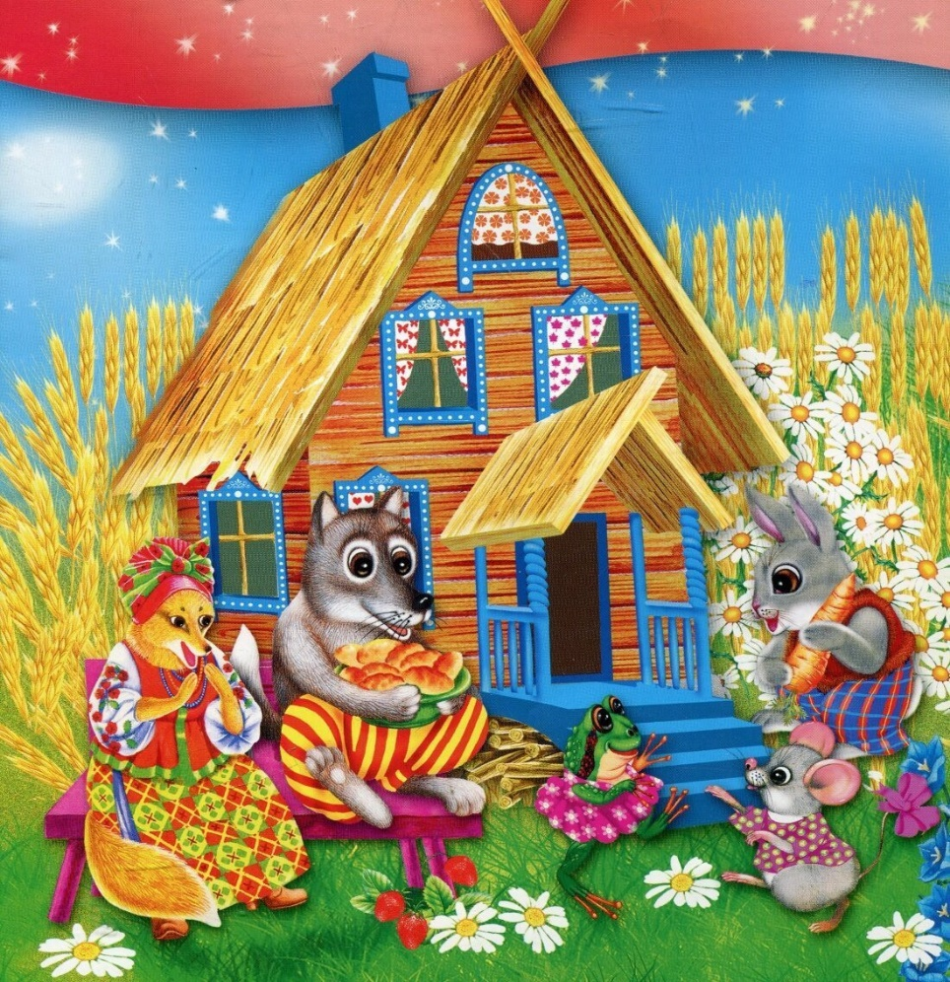

Выполнил:
педагог дополнительного образования
Скоблилкина Елена Владимировна

с. Гыда
2023 г.
Цель:
- закрепить тематическую лексику, активный запас фраз клише;
Задачи:
- закрепить грамматические правила и особенности интонации основных типов предложений;
- активизировать английскую лексику через использование детского фольклора, этикетный диалог.
- развивать умение вести диалог на английском языке;
- расширять коммуникативные способности детей.
- воспитывать доброжелательность, отзывчивость
Ресурсы:
- Ноутбук, колонки
- Костюмы для артистов.
- Музыкальная подборка (интернет-ресурсы).
- Текст – стихотворение для мышей, зайчат, лис, волков, медведя.
Действующие лица: 2 мышки (the mice), 2 Лисы (the foxes), 2 Заяца (the hares), Волк (а wolf) Медведь (a bear), Автор(narrator).
Narrator: Dear our guests, boys and girls.
Today is a very good day! And I think you are in a very good mood.
We want to show you a very interesting farytale. It is about animals and their friendship.
Our farytale is about a little house. You will meet the animals that live in it. They are: 2 mice, 2 foxes, 2 hares, а wolf and a bear. They can sing very well.
We hope that you will like our tale very much.
So, if everybody is ready, let s begin.
1. Под музыку выбегают 2 мышки:

Mice:
Mouse: Hello!
Mouse: Hello!
Mouse: Who are you?
Mouse: I’m a mouse.
Mouse: Who are you?
Mouse: I’m a mouse too.
Mouse: What is your name?
Mouse: My name is Miky.
Mouse: What is your name?
Mouse: My name is Bella.
Mouse: Miky, how are you?
Mouse: I’m fine, thank you. And you?
Mouse: I’m wonderfull.
Mouse: Lets’go!
Mouse: Let’s.
(под музыку бегут к домику)
Mice: Oh, a little house! Knock, knock, knock! Who lives in the house?
(обходят теремок, смотрят в окно - там никого нет, говорят:
Nobody, We will live in the house.
2. (играет музыка, выбегают зайчики, играют в игру "Little frog")

1 hare: Do you want to play?
2 hare: Yes, I do.
Little frog, little frog”
Hop, hop, hop!
Little frog, little frog,
Stop, stop, stop

Little frog, little frog”
Clap, Clap, Clap!
Little frog, little frog,
Stop, stop, stop

Little frog, little frog”
Stamp, Stamp, Stamp!
Little frog, little frog,
Stop, stop, stop
1 hare: Let’s go.
(под музыку скачут к домику)
Hares: Oh, a little house!
Hares: Knock, knock, knock! Who lives in the house?
Mice: We are the mice. Who are you?
Hares: We are the hares.
Mice: Come in, please.
Hares: Thank you!
3. (играет музыка, выбегают лисы, поют песенку “I love my mammy”,)
Foxes: Hello! We can sing!
I love my mommy, I love my mommy
I love my mommy, Yes, I do.
I love you!
1fox: Let’s go.
(под музыку бегут к домику)
Foxes: Oh, a little house!
Foxes: Knock, knock, knock! Who lives in the house?
Mice: We are the mice.
Hares: We are the hares.
Mice, hares: Who are you?
Foxes: We are the foxes.
Mice, hares: Come in, please.
Foxes: Thank you!
4. (играет музыка, выбегает волк, бежит к домику)
Wolf: Oh, a little house! Knock, knock, knock! Who lives in the house?
Mice: We are the mice.
Hares: We are the hares.
Foxes: We are the foxes.
Mice, hares, foxes: -Who are you?
Wolf: I am a Wolf. I am a gray wolf
Mice, hares, foxes: Come in, please
Wolf: Thank you!
5. (играет музыка, выходит медведь)
Bear: Hello! I am a bear.
I can caunt.
Рассказывает стихотворение:
1 and 2 and 3 and 4,
I’m sitting on the floor.
I’m sitting on the floor,
1 and 2 and 3 and 4.
(под музыку идет к домику)
Bear: Oh, a little house! Knock, knock, knock! Who lives in the house?
Mice: We are the mice.
Hares: We are the hares.
Foxes: We are the foxes.
Wolf: - I am a wolf.
Mice, hares, foxes, wolf: Who are you ?
Bear: I am a bear.
Mice, hares, foxes, wolf: come in, please.
Bear: Thank you.
6. Медведь берет друзей, они выходят из домика
(вместе исполняют песни):
Песня “How are you?”
Good morning! Good morning!
Good morning! How are you?
I’m fine. I’m fine.
I’m fine. Thank you!
Good afternoon! Good afternoon!
Good afternoon! How are you?
I’m fine. I’m fine.
I’m fine. Thank you!
Good evening! Good evening!
Good evening! How are you?
I’m great. I’m great.
I’m great. Thank you!
Поклон, все животные прощаются
Good bye! Good bye! Good bye, friends!
Good bye!

